ЗВІТ
з лабораторної роботи № 7
ДОСЛІДЖЕННЯ МЕТОДІВ МАШИННОГО НАВЧАННЯ
студента __ПІ-53__навчальної групи

________________Мушинський Валентин Олександрович_____ варіант № __15__
^{(ПІБ)}

Завдання 7.1. Лінійний і квадратичний дискримінантний аналіз
Таблиця 7.1
Назва методу класифікації |  | Повторна заміна |  | Перехрестна перевірка
 |  | Помилка класифікації | Кількість помилково класифікованих спостережень | Помилка класифікації | Кількість помилково класифікованих спостережень
Дискримінантна класифікація | LDA | 0.2 | 30 | 0.2 | 30
Дискримінантна класифікація | QDA | 0.2 | 30 | 0.22 | 33
Наївний Баєс | простий | 0.22 | 33 | 0.22 | 33
Наївний Баєс | з ядром | 0.2067 | 31 | 0.2133 | 32
Дерево рішень |  | 0.1333 | 20 | 0.3067 | 46
Висновок: QDA має трохи більшу помилку перехресної перевірки, ніж LDA. Це показує, що більш проста модель може отримати порівнянну або кращу продуктивність, ніж більш складна модель.

Лінійний дискримінантний аналіз
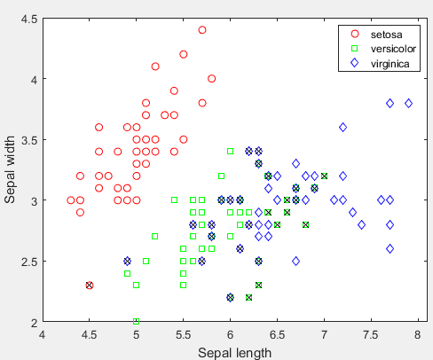 | 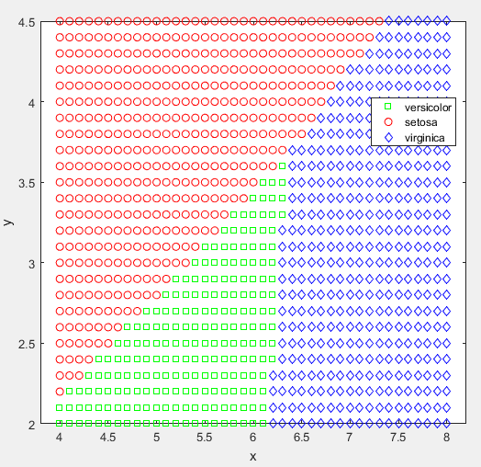
Рис. 1 | Рис. 2
Висновок: лінійний дискримінантний аналіз добре спрацьовує якщо кластери не перетинаються між собою. В іншому випадку за допомогою даного аналізу правильно ідентифікувати їх неможливо.

Квадратичний дискримінантний аналіз
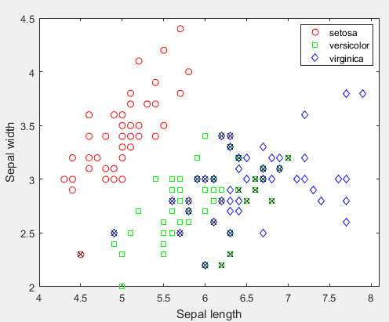 | 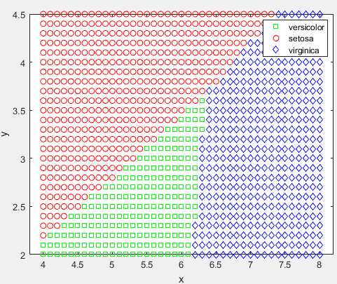
Рис. 3 | Рис. 4
Висновок: квадратичний дискримінантний аналіз за результатами майже ідентичний до лінійного, при перехресній перевірці дав ту ж саму кількість хибних результатів.

Завдання 7.2. Класифікатор наївного Байєса
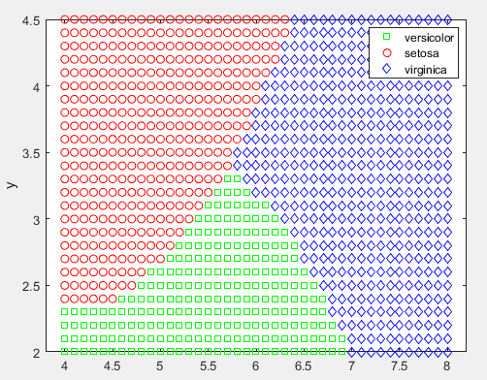 | 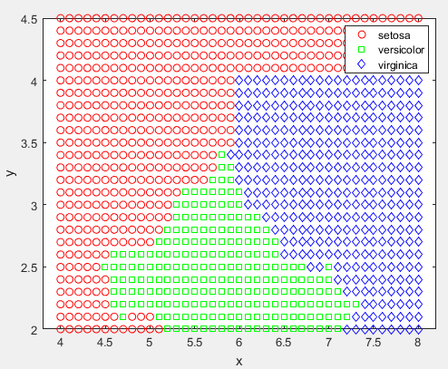
Рис. 5 | Рис. 6
Висновок: простий класифікатор наївного Байєса дає результати схожі на результати дискримінантного аналізу, проте класифікатор з використанням щільності ядра дає меншу похибку результатів.

Завдання 7.3. Дослідження методу Дерево рішень
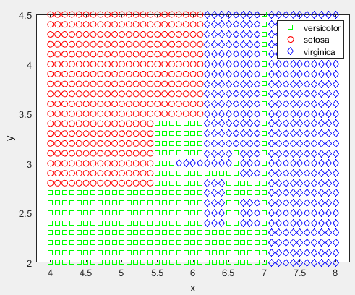 | 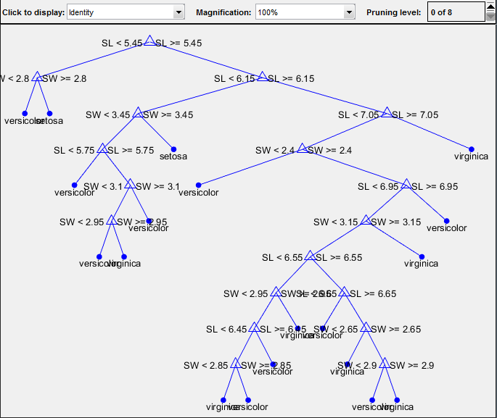
Рис. 7 | Рис. 8

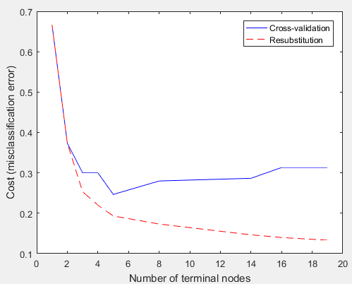 | 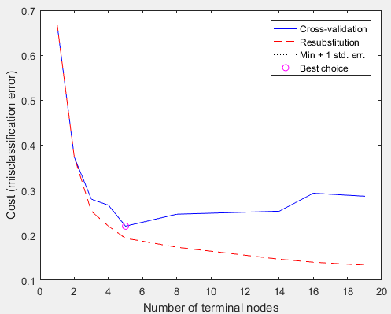
Рис. 9 | Рис. 10

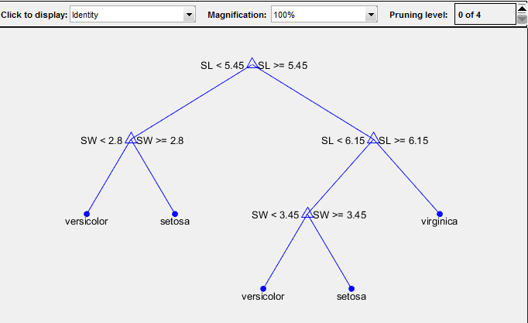 | Висновок: дерево рішень при повторній заміні дає найточніші результати з усіх розглянутих методів машинного навчання, проте при перехресній перевірці точність є найменшою з усіх розглянутих методів.
Рис. 11

Завдання 7.4. Агрегація початкового завантаження (Bagging) дерев класифікації за допомогою TreeBagger

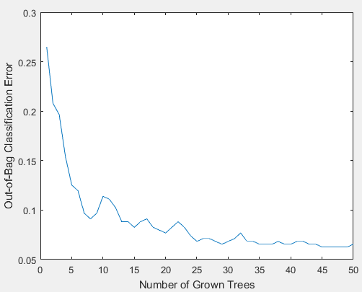 | 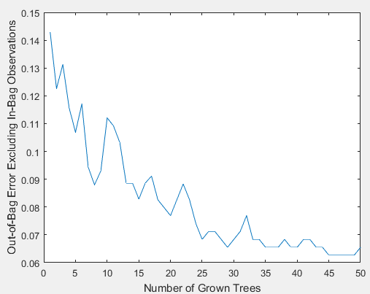
Рис. 12 | Рис. 13
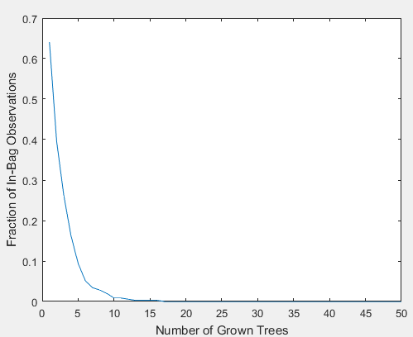 | 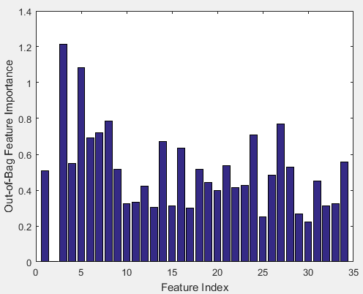
Рис. 14 | Рис. 15
Значення номерів ознак: 3 5 8 27

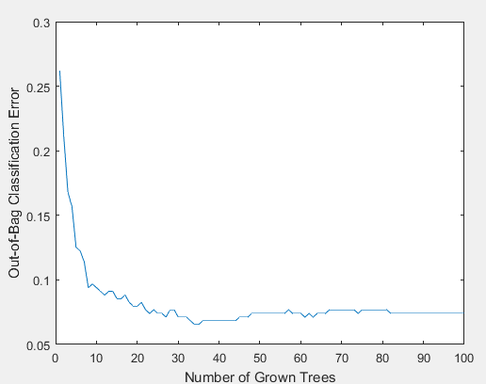 | 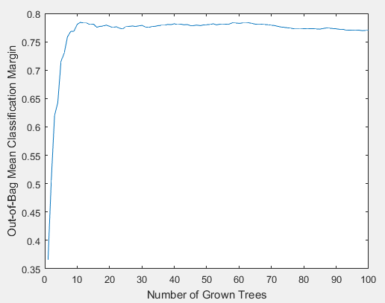
Рис. 16 | Рис. 17
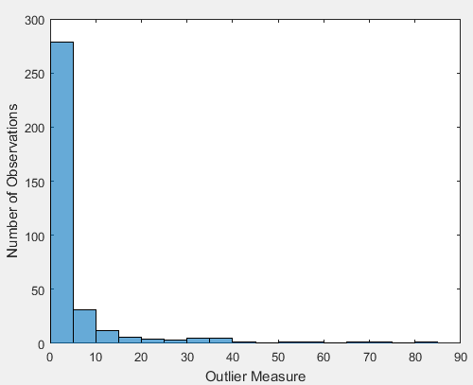 | 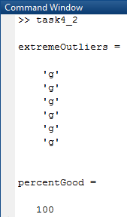
Рис. 18 | Рис. 19
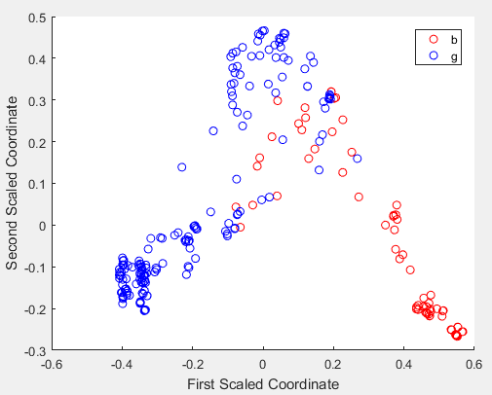 | 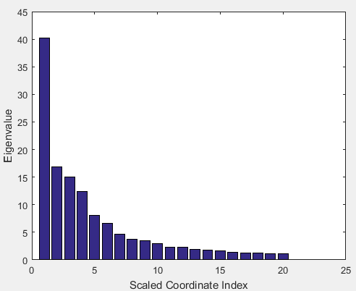
Рис. 20 | Рис. 21
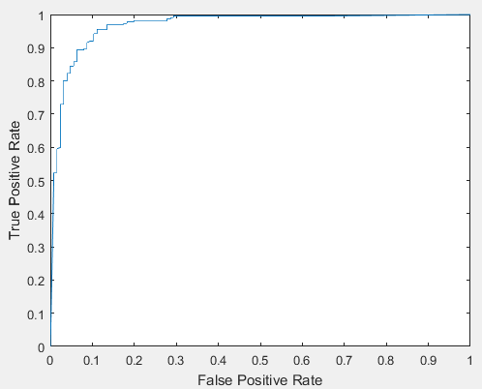 | 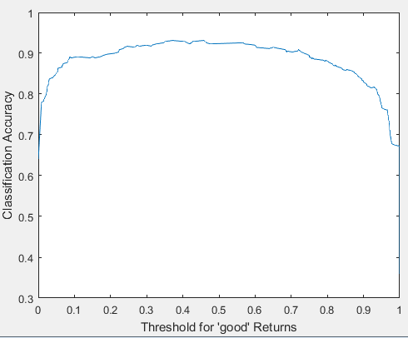
Рис. 22 | Рис. 23
Оптимальний поріг - 0.4570
Висновки: максимальна точність 0.9316. Визначено, що вимірювання властивості, які дають результати від 0.2 до 0.6 будуть відноситись до «хорошого» класу.

ВИСНОВКИ ПО РОБОТІ

Наївний баєсів класифікатор — ймовірнісний класифікатор, що використовує теорему Баєса для визначення ймовірності приналежності спостереження (елемента вибірки) до одного з класів при припущенні (наївному) незалежності змінних. Перевагою цього підходу є те, що вимоги до розміру вибірки скорочуються від експоненційних до лінійних. Недолік — те, що модель є точною лише у випадку, коли виконується припущення про незалежність.
Дискримінантний аналіз широко застосовується в економіці, маркетингових дослідженнях при вирішенні питань сегментації ринку, при об'єктивній оцінці ступеня новизни товарів тощо. Дискримінантний аналіз є близьким до дисперсійного і регресійного аналізів, які також намагаються виразити одну із залежних змінних у вигляді лінійної комбінації інших показників або вимірювань.

